Предметы
домашнего окружения
в роли игрушек.
Игра – это потребность растущего человека, и ее следует удовлетворять, иначе дети будут стремиться заполнить образовавшийся вакуум сами.
Сделайте свою квартиру безопасной, но интересной для ребёнка. Посмотрите на мир его глазами и решите, что ему интересно и полезно обследовать.
Комната полна загадочных вещей. В шкафу лежит коробка со швейными принадлежностями, которую нельзя трогать, в углу стоит телевизор, рядом музыкальный центр и т.д. – всего не перечислишь.
Что можно дать ребёнку и как это можно использовать для его развития?

Кусочки ткани разной фактуры (шелк, вельвет и т.д.). Сложите все в отдельную коробку. Пусть малыш открывает ее, достает, рассматривает, ощупывает содержимое.

- Катушка из-под ниток. Самые хорошие катушки – деревянные, если они еще у вас сохранились. Их можно нанизать на шнур и сделать бусы. Если таких катушек нет, подойдут пластиковые и картонные. И те и другие можно покрасить в разные цвета.
- Книги и журналы. Детям нравится рассматривать не только свои книги, но и журналы взрослых. Вместе их рассматривайте, выделяйте объекты, знакомые ребенку: собака, машина, дом и т.д.

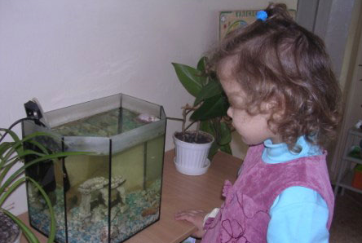
- Аквариум. Если у вас есть дома аквариум,

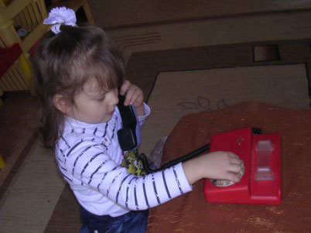
привлеките внимание ребенка к ярким цветным рыбкам и их передвижениями. Поставьте недалеко от аквариума маленький стульчик. Возможно, он напомнит ребенку, что можно сесть и понаблюдать за рыбками самому.

Телефон. Все дети проявляют постоянный интерес к телефону. Если им предлагают игрушечный телефон или даже настоящий, но не работающий, они не соглашаются с этой заменой. Дайте малышу послушать гудки или речь в настоящем телефоне. Для этого сядьте вместе с ребенком на пол на коврик или одеяло, поставьте аппарат, позвоните бабушке и попросите поговорить с ребенком.

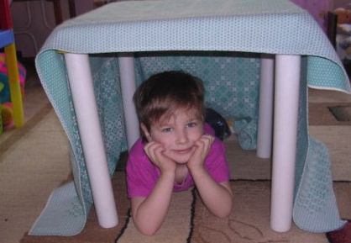
Домик под столом. Очень хорош для этого письменный стол, но подойдёт и любой другой. Двери можно сделать из диванной подушки. Возможно, вы решили, что это не дом, а гараж или теремок – все зависит от вашей фантазии и интересов малыша.

- Шкафы и тумбочки. Выделите своему ребенку место в шкафу или тумбочке, куда вы вместе с ребенком будете складывать игрушки и откуда он сам сможет их достать. Еще несколько отделений с неопасными вещами, например с одеждой, малыш тоже может ее обследовать.

- Магнитофон. В продаже есть записи детских песенок, классических мелодий, переработанных для детей, народные песни и многое другое. Есть записи, воспроизводящие разные звуки природы. Запишите голоса взрослых членов семьи, самого ребёнка, дайте ему послушать и спросите, узнал ли он, кто это говорит или поёт.

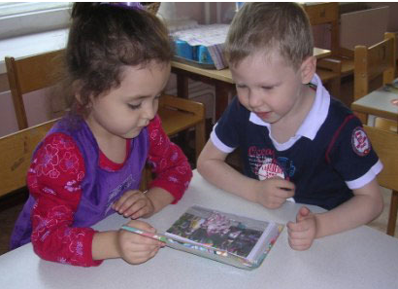
- Альбом с фотографиями. Рассматривайте вместе с малышом, называйте тех, кто там изображён, составляйте с ним короткие рассказы. Просите малыша показать пальчиком того, о ком вы говорите, и назвать его. Если ребёнок перед сном с трудом успокаивается, такая совместная игра – беседа поможет ему приготовиться ко сну.



